 | Министерство науки и высшего образования Российской Федерации  Федеральное государственное бюджетное образовательное учреждение  высшего образования  «Московский государственный технический университет  имени Н.Э. Баумана  (национальный исследовательский университет)»  (МГТУ им. Н.Э. Баумана)

ФАКУЛЬТЕТ Информатика и системы управления

КАФЕДРА Программное обеспечение ЭВМ и информационные технологии

Отчет по лабораторной работе №3
«ОБРАБОТКА РАЗРЕЖЕННЫХ МАТРИЦ»

Студент Дьяченко Артём Александрович

Группа ИУ7 – 33Б

Преподаватель Рыбкин Ю. А.

2022 г.

Оглавление
Описание условия задачи 3
Описание технического задания 4
Набор тестов 4
Описание структуры данных 5
Временные замеры (мс) 6
Память (байт) 7
Описание алгоритма 8
Ответы на контрольные вопросы 8

Описание условия задачи
Цель работы: реализация алгоритмов обработки разреженных матриц, сравнение этих алгоритмов со стандартными алгоритмами обработки матриц при различном размере матриц и степени их разреженности.

Разреженная (содержащая много нулей) матрица хранится в форме 3-х объектов:
- вектор A содержит значения ненулевых элементов;
- вектор JA содержит номера столбцов для элементов вектора A;
- связный список IA, в элементе Nk которого находится номер компонент в A и JA, с которых начинается описание строки Nk матрицы A.
1. Смоделировать операцию сложения двух матриц, хранящихся в этой форме, с получением результата в той же форме.
2. Произвести операцию сложения, применяя стандартный алгоритм работы с матрицами.
3. Сравнить время выполнения операций и объем памяти при использовании этих 2-х алгоритмов при различном проценте заполнения матриц.

Описание технического задания
Входные данные:
Количество строк и столбцов матриц, количество ненулевых элементов матриц, их индексы в матрицах, вариант заполнения матриц (случайный или с клавиатуры).

Выходные данные:
Результат сложения двух матриц, сравнение двух способов обработки.

Обращение к программе:
Запускается через терминал командой: ./app.exe.
Аварийные ситуации:
1. Ввод некорректного пункта меню.
2. Некорректные значения размера матрицы.
3. Кол-во ненулевых элементов превышает кол-во элементов в матрице.
4. Размеры матриц не совпадают.

Набор тестов
№ | Название теста | Пользовательский ввод | Вывод
1 | Ввод матриц разной размерности | 1 1  1  2 1  1 2 | Размеры матриц не совпадают
2 | Некорректный ввод пункта меню | 3 | Такого пункта нет!
3 | Кол-во строк превышает макс. кол-во | 10001 | Некорректное количество строк
4 | Кол-во ненулевых элементов превышает кол-во элементов в матрице | 2 2  1 2  3 4  5 | Некорректный ввод количества ненулевых элементов в матрице
5 | Ввод номера строки элемента, превышающий кол-во строк в матрице | 1 1  0  3  3 | Номер строки превышает максимальный номер строки в матрице
6 | Сложение двух матриц полной заполненности | 1  2 2 4  2 2 4 | Первая матрица:  50 69  78 36  Вторая матрица:  24 68  23 83  Матрица результата:  74 137  101 119
 | Сложение матрицы полной заполненности и частично заполненной матрицы | 1  2 2 4  2 2 1 | Первая матрица:  50 69  78 36  Вторая матрица:  0 0  0 83  Матрица результата:  50 69  78 119

Описание структуры данных
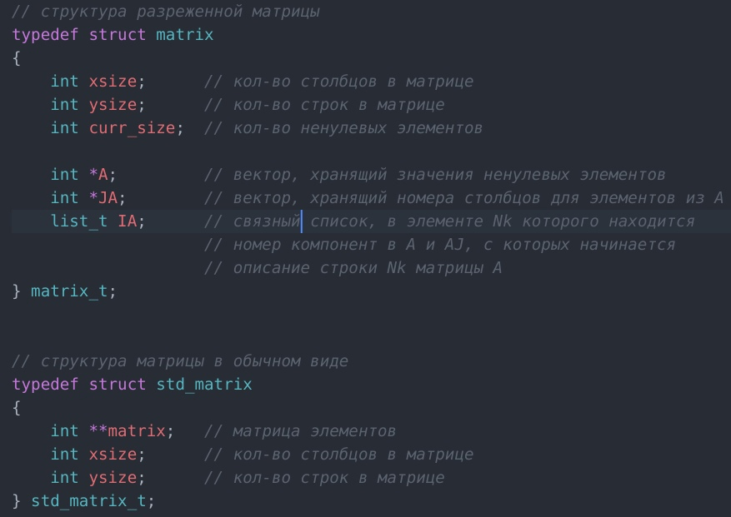
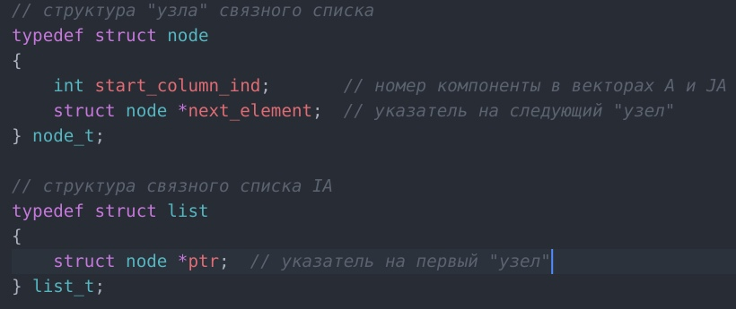

Временные замеры (мс)
Заполненность, % | Размер матриц | Обычная матрица | Разряженная матрица | Отношение скоростей
47 | 50 | 27 | 27 | 1
47 | 100 | 78 | 62 | 1.26
47 | 500 | 807 | 2086 | 0.39
32 | 50 | 24 | 19 | 1.26
32 | 100 | 33 | 33 | 1
32 | 500 | 808 | 1589 | 0.51
18 | 50 | 23 | 12 | 1.92
18 | 100 | 78 | 46 | 2.49
18 | 500 | 827 | 828 | 1

Память (байт)
Заполненность, % | Размер матриц | Обычная матрица | Разряженная матрица | Отношение памяти
10 | 10 | 816 | 504 | 1.62
10 | 100 | 80016 | 19224 | 4.16
10 | 500 | 2000016 | 416024 | 4.8
50 | 10 | 816 | 1144 | 0.71
50 | 100 | 80016 | 83224 | 0.96
50 | 500 | 2000016 | 2016024 | 0.99
90 | 10 | 816 | 1784 | 0.46
90 | 100 | 80016 | 147224 | 0.54
90 | 500 | 2000016 | 3616024 | 0.55

Описание алгоритма
- После запуска программы пользователю предлагается или ввести две матрицы вручную, или сгенерировать их со случайными данными.
- Пользователь указывает размерность матриц и кол-во ненулевых элементов в них.
- Введённые матрицы хранятся в двух разных структурах: «обычной» матрице и разряженной.
- Две матрицы складываются друг с другом, поочерёдно записывая сумму соответствующих элементов в результирующий массив, хранящийся в обоих видах. При сложении разреженных матриц поиск соответственных элементов реализуется с помощью прохода по связному списку IA матриц.
- В случае возникновения аварийной ситуации программа оповещает пользователя о возникшей ошибке и завершается.

Ответы на контрольные вопросы
1. Что такое разреженная матрица, какие способы хранения вы знаете?
Разреженная матрица — матрица, содержащая большое кол-во нулевых элементов. Хранить такую можно как обычную матрицу, с помощью линейных связных списков, кольцевых связных списков, двунаправленных стеков и очередей.
2. Каким образом и сколько памяти выделяется под хранение разреженной и обычной матрицы?
Под обычную матрицу выделяется N * M ячеек памяти. А для разреженной, в моём случае, 2 * L + M, где L — кол-во ненулевых элементов матрицы, а M – кол-во строк.
3. Каков принцип обработки разреженной матрицы?
Т.к. разреженные матрицы содержат большое кол-во нулей, то и хранятся они в таких структурах, которые «запоминают» только ненулевые элементы. Поэтому алгоритмы обработки оперируют лишь значащими данными, что даёт выигрыш по памяти и скорости по сравнению с алгоритмами обработки обычных матриц.
4. В каком случае для матриц эффективнее применять стандартные алгоритмы обработки матриц? От чего это зависит?
Чем менее разряжена матрица, тем меньший смысл использовать для её обработки алгоритмы разреженных матриц. Начиная с 50% разрядности лучше всего и по памяти, и по времени, использовать стандартные алгоритмы обработки матриц. Так, два алгоритма обработки сравниваются по скорости сложения матриц при их размере 50х50 уже на 42% заполненности, матрицы 100х100 при 32%, а 500х500 – при 18%. Т.е. чем больше берутся матрицы, тем в меньшем проценте случаев стоит использовать стандартный алгоритм.

Вывод
Использовать специальные структуры данных для (разреженных) матриц имеет смысл лишь при большом кол-ве элементов, т.к. тогда выигрыш по памяти будет существенен, и лишь при заполненности до 40% – иначе стандартные алгоритмы обработки матриц будут эффективнее во всех случаях, начиная с размерности 50x50, нежели те, которые реализуются для обработки разреженных матриц. Тем более, чем бОльшая размерность у матриц, тем меньше процент заполненности ненулевыми элементами необходим для того, чтобы стандартный способ сложения матриц превосходил по скорости способ обработки разреженных.

